Window的git:

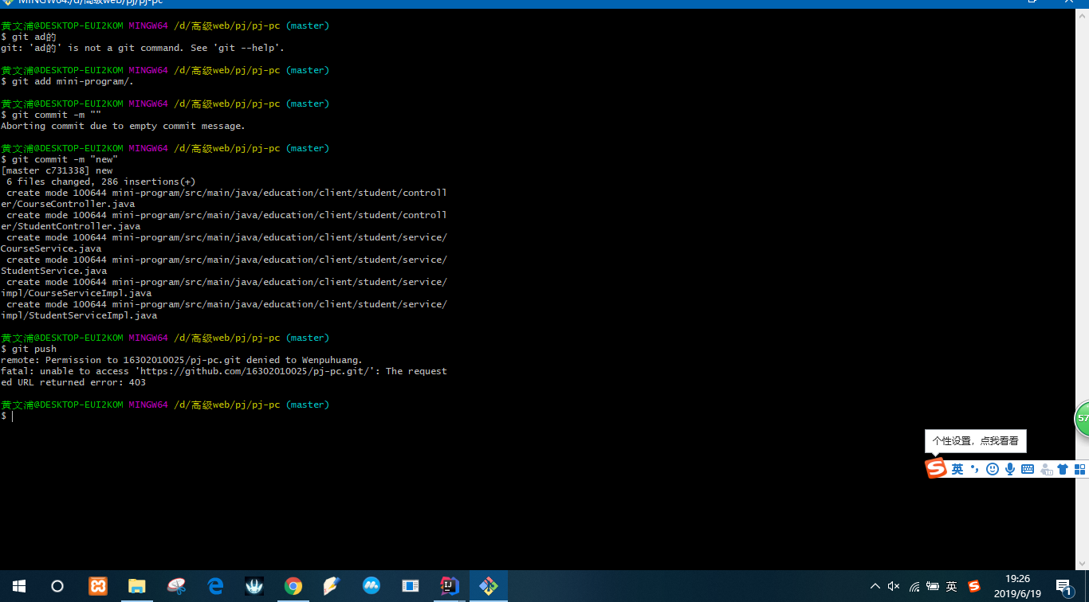

Git下来的文件夹右键git bush here

Git add 目标文件夹/.

Git commit –m “说明”

Git push //第一次会需要登录

Git pull //拉取数据

Git stash

Git pull origin master

Git stash pop

Git pull

Git add ..

….